ЗАСЕДАНИЕ РЕСПУБЛИКАНСКОЙ КОМИССИИ ПО ПОДГОТОВКЕ И ПРОВЕДЕНИЮ ВСЕРОССИЙСКОЙ ПЕРЕПИСИ НАСЕЛЕНИЯ 2020 ГОДА НА ТЕРРИТОРИИ РЕСПУБЛИКИ МАРИЙ ЭЛ
14 ОКТЯБРЯ 2021 Г.

14 октября 2021 года состоялось заседание Республиканской комиссии по подготовке и проведению Всероссийской переписи населения 2020 года на территории Республики Марий Эл.
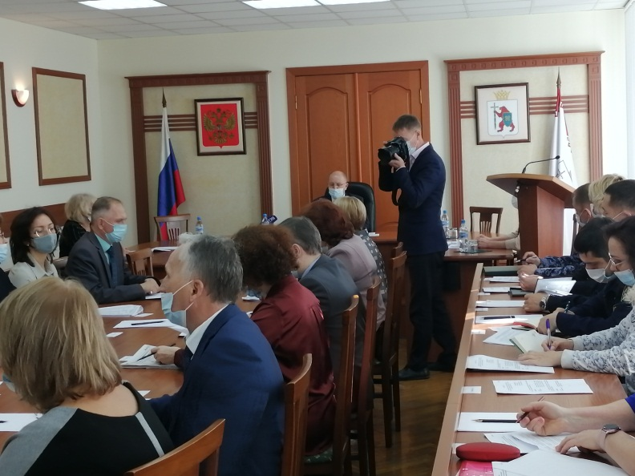
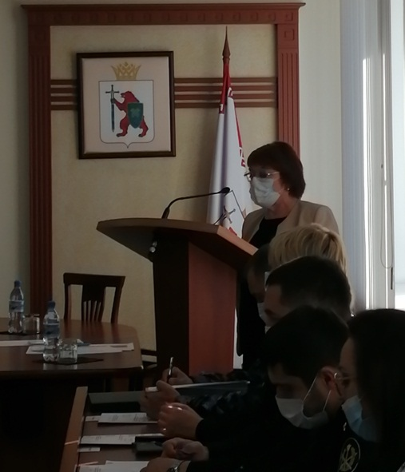

На заседании были заслушаны доклады:

1. О готовности к проведению Всероссийской переписи населения 2020 года на территории Республики Марий Эл (временно исполняющий обязанности руководителя Маристата, заместитель председателя комиссии - Петрова Инна Павловна).
2. О закреплении членов Республиканской комиссии по подготовке и проведению ВПН-2020 за городскими округами и муниципальными районами в Республике Марий Эл (Первый заместитель Председателя Правительства Республики Марий Эл, председатель Комиссии – Васютин Михаил Зиновьевич).

Главы администраций городских округов и муниципальных районов присутствовали на заседании Комиссии в режиме видеоконференцсвязи.

